项目未来发展

1.挑战杯更加侧重新颖性,互联网+更强调实用性

2.鱼鹰项目当今市场上已有类似的项目,并且鱼鹰立项不太好,鱼鹰并不适合作为物流运输(载重量限制,稳定性各个因素),因此老师不建议报鱼鹰物流无人机作为互联网+项目

3.老师建议将起降平台与空中作业合并后申报挑战杯

4.互联网+以实用性为主,在座评委多半为投资人,因此项目市场前景是关键,老师建议咱们打互联网+比赛时将这个空中作业平台拓展到林业,农业以及石油管道检查等领域,同时配合空中作业平台进行沿线补给等操作,实现整套一体化方案,如果咱们能做出来的话,就能找到相关公司来合作

5.要拍视频(这周末),强调应用方面,马上要报互联网+了,尽快想应用场景

6.老师说他很看好咱们的项目,特别是与起降平台结合那个特点,希望咱们能加把劲

7.作品说明书中尽快修改,之前没加进去的东西加进去

8.写一个与铁塔公司合作的固定线路巡检

9.报名互联网+,尽快准备互联网+的方案,互联网+方案可能会有大改动

任务分配

工作空间统一命名为catkin_ws方便查找

视觉组:guidance sdk避障设计,深度学习技术在目标分类中的应用,原目标追踪改为降落点识别和引导自动降落

机械组:机械臂设计,起降平台机械结构设计,包括更换电池滑轨设计,电池抽取仓结构设计,设计降落LED灯条,并在抽取结构末端安装RFID模块,gazebo中仿真模型,

算法组:机械臂路径规划,包括熟练掌握OMPL运动学规划库中的算法并直接应用到机械臂轨迹规划中.对比KDL与TRAK-IK与IK-FAST三种算法的优劣之处.moveit的运动学插件有很多,互相对比一下,但是我们最终采用IK-FAST解析解求解的方法.

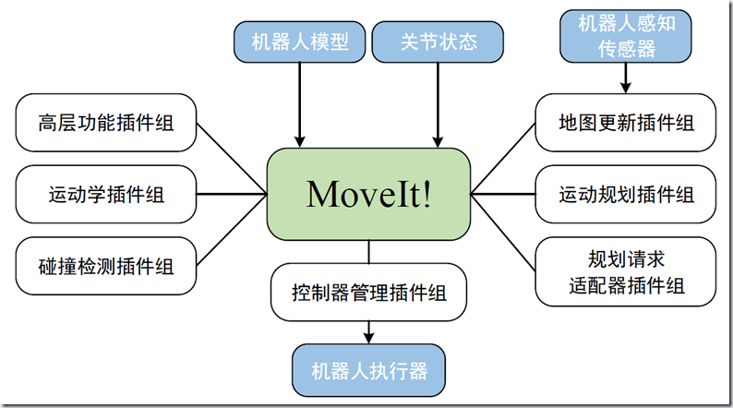

在生成模型之前,我们要在gazebo里面进行仿真,这就需要机械组和算法组协同完成任务.在rviz中我们通过移动机械臂模型来实现真实机械臂的等价控制.

网址:<http://www.guyuehome.com/1921>

<https://github.com/ros-planning/moveit>

Octomap可飞行路径分析

Octomap采用八叉树数据结构存储三维环境的概率占据地图

网址:<http://octomap.github.io/octomap/doc/>

<http://www.cnblogs.com/gaoxiang12/p/5041142.html>

http://wiki.ros.org/octomap

估计机器人的轨迹，并建立正确的地图。地图有很多种表达方式，比如特征点地图、网格地图、拓扑地图等等。这个不是点云地图!处理重叠的方式不够好。  
　　在构建点云时，我们直接按照估计位姿拼在了一起。**在位姿存在误差时，会导致地图出现明显的重叠**。例如一个电脑屏变成了两个，原本方的边界变成了多边形。对重叠地区的处理方式应该更好一些。

Cartographer是Google的开源SLAM库，并且包含了ROS接口，主要依赖的传感器是激光雷达（Lidar）和惯性导航仪（IMU），用于2D和3D的室内SLAM。

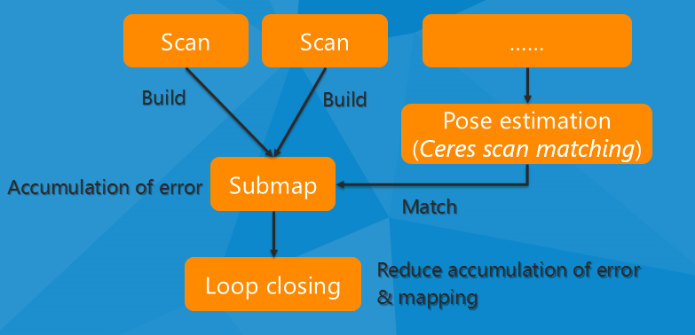

硬件组任务:设计平衡充电路(可参考B6),插上电自动充电,并进行锂电池电芯监测,确保电池电量均衡

起降平台设计:起降平台LED灯条,安装电池抽取结构,设计无人机电池仓,并设计电池升降台,电池初步打算用16000mah的电池,重量有点大,因此不能用之前那套机械臂.

Onboard SDK和Guidance SDK都要在妙算上面跑,所有例程都要先跑通再修改

Onboard SDK的例程运行命令./djiosdk-flightcontrol-sample UserConfig.txt

注意上述的例程是在assistant模拟器中运行的,运行到实体机中切记先拆桨看情况

妙算的OpenCV版本升级到4.0的,注意ubuntu 14.04的ROS为indigo版本,注意兼容性

QGC地面站开发(用qtcreator开发),先用群里面的那个压缩包自己试试例程,下学期开发pix的时候也能有一些基础,虚拟机链接已经发到群里面了,里面环境已经配好了,大家可以试试.

网址:<http://qgroundcontrol.com/>

Guidance系统通过USB调用深度信息,以及双目信息,我们使用的是ROS包而不是另一个包.

网址:<https://developer.dji.com/cn/guidance-sdk/documentation/application-development-guides/index.html>